**BỘ CÔNG THƯƠNG**

**TRƯỜNG ĐẠI HỌC ĐIỆN LỰC**

**KHOA KỸ THUẬT ĐIỆN**

--------🙣🕮🙡--------



**MÔN : Thiết kế ASIC\***

Sinh viên thực hiện : **NGUYỄN XUÂN SƠN**

Mã sinh viên : **1781510247**

Giáo viên hướng dẫn : **GV. Trần Vũ Kiên**

Ngành : **ĐIỆN TỬ VIỄN THÔNG**

Chuyên ngành : **KĨ THUẬT ĐIỆN TỬ**

Lớp : **D12-KTDT**

**Hà Nội, 05 tháng 6 năm 2021**

**MỤC LỤC**

Phần 1 TÊN BÁO CÁO:”THIẾT KẾ IC CHỨC NĂNG IC74HC595 DỰA TRÊN

KỸ THUẬT ASIC”

Phần 2 NỘI DUNG

2.1 GIỚI THIỆU TÊN VÀ CHỨC NĂNG CỦA IC

2.2 CÁC BƯỚC VÀ QUI TRÌNH THỰC HIỆN

2.3 CODE THỰC HIỆN CHO IC

2.4 MÔ PHỎNG ĐỒ THỊ XUNG HOẠT ĐỘNG CỦA IC

Phần 3 KẾT LUẬN

**PHẦN 1 :Tên báo cáo vì sao chọn báo cáo**

Ngày nay với sự phát triển mạnh mẽ của tự động hóa. Việc ứng dụng lập chương trình cho các vi điều khiến bên trong các thiết bị điện tử, điện tử dân dụng, công nghiệp cho việc hoạt động tự động các máy móc và thiết bị đã ngày trở nên rất cấp thiết và là thành phần không thể thiếu đối với các hệ thống hoạt động thông minh.

Bộ vi điều khiển, là mạch tích hợp trên một chíp có thể lập trình được, dùng để điều khiển hoạt động của một hệ thống. Theo các tập lệnh của người lập trình, bộ vi điều khiển tiến hành đọc, lưu trữ thông tin, xử lý thông tin, đo thời gian và tiến hành đóng mở một cơ cấu nào đó.

Để làm sáng tô việc vi điều khiển hoạt động điều khiến các thiết bị khác thế nào, chương trình viết và nạp vào nó ra sao, thì trong giới hạn bài tiểu luận này em ứng dụng việc thiết kế ic chức năng ic74hc595 dựa trên kỹ thuật ASIC cho vi điều khiến.

**PHẦN 2. NỘI DUNG**

**2.1 Giới thiệu vào chức năng của IC**

2.1.1 Giới thiệu về IC74HC595

IC 74HC595 là IC ghi dịch 8 bits kết hợp chốt dữ liệu, đầu vào nối tiếp, đầu ra song song. Thường dùng trong các mạch điều khiển LED 7 đoạn, quét LED ma trận,. để tiết kiệm số chân Vđk tối đa (chỉ dùng 3 chân). Có thể mở rộng số ngõ ra của v k bao nhiêu tùy thích bằng việc mắc nối tiếp đầu vào dữ liệu các IC với nhau.

Thông số kĩ thuật : [IC 74HC595](https://linhkiendientutphcm.com/)

Chân 14 : đầu vào dữ liệu nối tiếp . Tại 1 thời điểm xung clock chỉ đưa vào được 1 bit (output) QA=>QH : trên các chân (15,1,2,3,4,5,6,7) Xuất dữ liệu khi chân chân 13 tích cực ở mức thấp và có một xung tích cực ở sườn âm tại chân chốt 12 (output-enable)

Chân 13 : Chân cho phép tích cực ở mức thấp (0) .Khi ở mức cao, tất cả các đầu ra của 74595 trở về trạng thái cao trở, không có đầu ra nào được cho phép. (SQH)

Chân 9: Chân dữ liệu nối tiếp . Nếu dùng nhiều 74595 mắc nối tiếp nhau thì chân này đưa vào đầu vào của con tiếp theo khi đã dịch đủ 8bit. (Shift clock)

Chân 11: Chân vào xung clock . Khi có 1 xung clock tích cực ở sườn dương(từ 0 lên 1) thì 1bit được dịch vào ic. (Latch clock)

Chân 12 : xung clock chốt dữ liệu . Khi có 1 xung clock tích cực ở sườn dương thì cho phép xuất dữ liệu trên các chân output.

Nguyên lý hoạt động của 74HC595 :

Phần 1 : Cấu trúc

- Cấu trúc của nó gồm 3 phần:  
1/ 8-Stage shift register: Phần này liên quan đến 4 chân của 74HC595 là SI (serial input - chân 14), sck (shift clock - chân 11), sclr (shift clear - chân 10), và SO (serial output- chân 9).  
2/ 8 - bit Storage register phần này liên quan đến chân Rck (clock cho phép chốt dữ liệu - chân 12).  
3/3 - stage buffer Phần này liên quan đến chân G (cho phép đầu ra song song - chân 13).

2.1.2 : Tìm hiểu về IC74H595

IC 74HC595 còn được gọi là IC dịch chốt với mối quan hệ "vào nối tiếp và ra song song 8 bit". Để thực sự hiểu rỏ IC này chúng ta sẽ phải trả lời một số câu hỏi cơ bản nhất của vấn đề.

1. Thế nào là dịch và chốt?

Dịch là gì?

- Thuật ngữ "Dịch" được dùng cho con IC này thực ra là cách nói của dân kỹ thuật dùng để nói về đặc tính ngõ vào nối tiếp của con IC này. - Vậy thế nào là đặc tính ngõ vào nối tiếp của IC?. Có thể nói 1 cách đơn giản ta có thể đưa lần lượt nhiều giá trị logic vào ngõ vào của IC để nó lưu vào bộ nhớ chờ đến lúc xử lý (khác với các IC Logic trong 1 lần xử lý thì nó chỉ lấy giá trị hiện tại của ngõ vào, Vd đối với IC NOT thì khi nó phát hiện ngõ vào là 1 thì lập tức ngõ ra có giá trị là 0 và ngược lại, vậy là nó chỉ xử lý 1 lúc 1 giá trị được đưa vào ngõ vào). -1 ví dụ nữa để các bạn hiểu rõ hơn về đặc tính này. Giả sử ở bước đầu ta đưa giá trị logic 0 vào ngõ vào của IC, bước tiếp theo ta lại cho giá trị logic 1 vào chính ngõ vào đó. Sau đó ta thực hiện lệnh And. Thì khi đó con IC sẽ thực hiện phép toán AND giá trị 0 và 1 với nhau và ngõ ra sẽ là 0 (0 and 1 =0) (đây chỉ là ví dụ cho các bạn hiểu đặc tính ngõ vào nối tiếp thôi, đừng quá bận tâm tới nó). Có thể hiểu ngõ vào nối tiếp tức là vào từ từ từng giá trị, còn nếu nói vào song song thì có nghĩa là nó sẽ có nhiều ngõ vào và các giá trị sẽ được nạp vào IC cùng 1 lúc (các IC Logic chúng ta học ở bài trước là vào song song), thuật ngữ này đối với ngõ ra cũng tương tự.

Chốt là gì?

- Chốt là khi thoa mản 1 điều kiện nào đó nó sẽ cho phép IC giữ nguyên giá trị ngõ ra, không cho nó thay đổi  mặc dù tín hiệu ngõ vào có thay đổi thế nào.

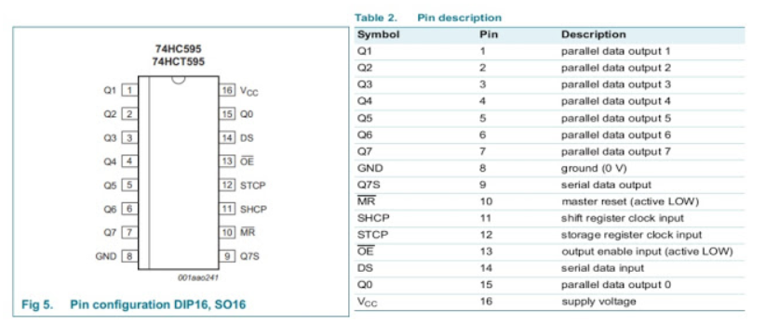2.1.3 : Sơ đồ IC74H595

- Các chân từ 1 tới 7 và chân số 15 là ngõ ra của IC (ứng với Q0, Q1,„Q7)

- Chân DS (chân số 14) là ngõ vào của IC (đây là IC vào nổi tiếp nên ta chỉ cần 1 ngõ vào là đủ).

Chân 16 - VCC là chân cấp nguồn dương (từ 2V đến 6V), chân số 8 GND là chân cấp Ground - cực (-) của nguồn.

- Chân SHCP là chân đưa xung clock (xung nhịp) vào IC và khi có cạnh lên của xung thì IC đưa tín hiệu ở ngõ vào vào bộ nhớ của IC để chờ xử lý. Sau đây là phần giải thích.

+ Đầu tiên, thế nào là xung clock, thực ra xung clock là 1 chuổi tín hiệu logic 0 và 1 có thể là 1 xen kẽ với 0 cũng có thể là 0,1 ngẫu nhiên, nhưng nói chung nó là 1 cuối tín hiệu logic.

+ Còn cạnh lên và cạnh xuống của xung thì các bạn có thể thấy trên hình, cạnh lên là khi xung clock chuyển trạng thái từ 0 lên 1, còn cạnh xuống là thời điểm khi chuyển từ 1 xuống 0.

Vậy khi có cạnh lên của xung tại chân SHCP thì 1 tín hiệu logic từ ngõ vào của IC sẽ được lưu trữ vào trong IC để chờ tín hiệu cho phép xử lý. Bộ nhớ tối đa của IC là 8 bit, nếu vượt quá ngưỡng này thì giá trị mới sẽ được đưa vào IC và đồng thời giá trị cũ nhất của IC sẽ được xoá đi.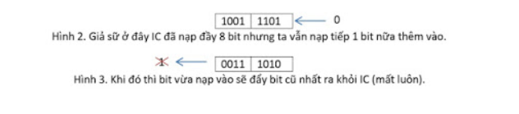

- Chân STCP là chân đưa xung clock vào IC để khi có cạnh lên của xung thì IC đưa toàn bộ 8 bit data đã được lưu (đã nói ở chân SHCP) ra ngõ ra của IC.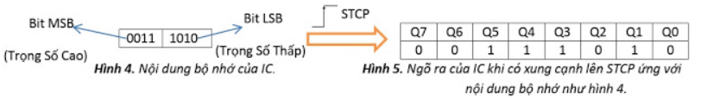

- Chân MR là chân reset IC (tức là trả IC về trạng thái ban đầu giống như khi ta ghost máy tính vậy – khi chân này tích cực thì toàn bộ bộ nhớ của IC sẽ bị xoá tất cả bằng 0, tuy nhiên lưu ý là lúc này tín hiệu ở ngõ ra không bị xoá mà vẫn giữ nguyên giá trị trước đó) và chân này tích cực mức thấp (LOW active) có nghĩa là muốn reset IC thì phải đưa 0V vào chân này.

- Chân OE là chân Output Enable chân khi được tích cực thì mới cho phép ta điều chỉnh được giá trị ngõ ra. Khi tên chân lC mà có dấu gạch trên đầu tức là nó tích cực thấp (LOW active) tức là muốn tích cực chân này thì ta phải đưa Ov (GND) vào chân này. Còn nếu khi chân này không được tích cực (tức là đưa mức logic 1 vào chân này thì ngõ ra bị đưa lên trạng thái trở kháng cao).

Bây giờ chúng ta đã đủ kiến thức để tìm hiểu chân số 9 chân Q7S. Chữ S ở đây là viết tắt cho từ Serial (nổi tiếp) chân này thường được dùng khi ta nối tiếp các IC 74HC595 với nhau (chân Q7S của con trước nổi vào chân DS của con sau) chân này sẽ có giá trị của bit trọng số cao của bộ nhớ IC (Bit mới được đưa vào sẽ nấm ở vị trí LSB – trong số thấp) nếu mắc (ối tiếp các IC 74HC595 lại với nhau theo cách như vậy thì khi bit MSB bị đẩy ra khỏi bộ nhớ của IC sẽ không mất đi mà trước đó nó đã được sao chép qua IC phía sau.

2.1.4 : Hoạt động

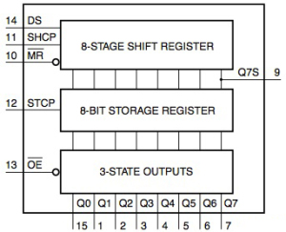

Ta đặt dữ liệu vào chân DS, và tạo một xung SHCP thì dữ liệu tại chân DS sẽ được dịch vào thanh ghi 8-STAGE SHIFT REGISTER.  
Lần lượt làm như trên 8 lần (dịch bit cao trước), thì ta được 8 bit trong thanh ghi 8-STAGE SHIFT REGISTER.  
Sau đó ta tạo một xung STCP thì 8 bit trong thanh ghi 8-STAGE SHIFT REGISTER sẽ được sao chép sang thanh ghi 8-BIT STORAGE REGISTER. Lúc này nếu chân OE ở mức thấp thì ngõ ra sẽ bằng với giá trị thanh ghi 8-BIT STORAGE REGISTER, còn nếu chân OE ở mức cao thì ngõ ra ở trạng thái tổng trở cao (Hi-Z).

+Chú ý:

* Khi dịch dữ liệu vào thanh ghi 8-STAGE SHIFT REGISTER, và chưa tạo xung STCP thì thanh ghi 8-BIT STORAGE REGISTER sẽ giữ nguyên trạng thái và ngõ ra cũng giữ nguyên trạng thái.
* Khi chân MR ở mức 0 thì dữ liệu trên thanh ghi 8-STAGE SHIFT REGISTER sẽ bị xóa, còn thanh ghi 8-BIT STORAGE REGISTER sẽ giữ nguyên trạng thái và ngõ ra cũng giữ nguyên trạng thái.

**2.2 CÁC BƯỚC VÀ QUI TRÌNH THỰC HIỆN**

Các bước thiết kế IC số :

Bước 1: Phân tích xây dụng tài liệu kỹ thuật

Bước 2: Mô tả hoạt động mạch bằng HDL

Bước 3: Kiếm tra chức năng logic Bước

Bước 4: Tổng hợp Bước

Bước 5: Phân tích kiếm tra tốc độ Bước

Bước 6: Tối ưu mạch ở mức RTL

Bước 7: Thiết kế vật lý - Layout - Place & Route

Bước 8: Tách tham số thời gian

Bước 9: Phân tích thời gian sau layout

**2.3 CODE THỰC HIỆN CHO IC**

library ieee;

use

ieee.std_logic_1164.all;

entity pipo is port( clk : in std_logic;

D: in std_logic_vector(3 downto 0);

Q: out std_logic_vector(3 downto 0) );

end pipo;

architecture arch of pipo is

begin

process (clk)

begin

if (CLK'event and CLK='1') then

Q <= D;

end if;

end process;

end arch;

**2.4 MÔ PHỎNG ĐỒ THỊ XUNG HOẠT ĐỘNG CỦA IC**

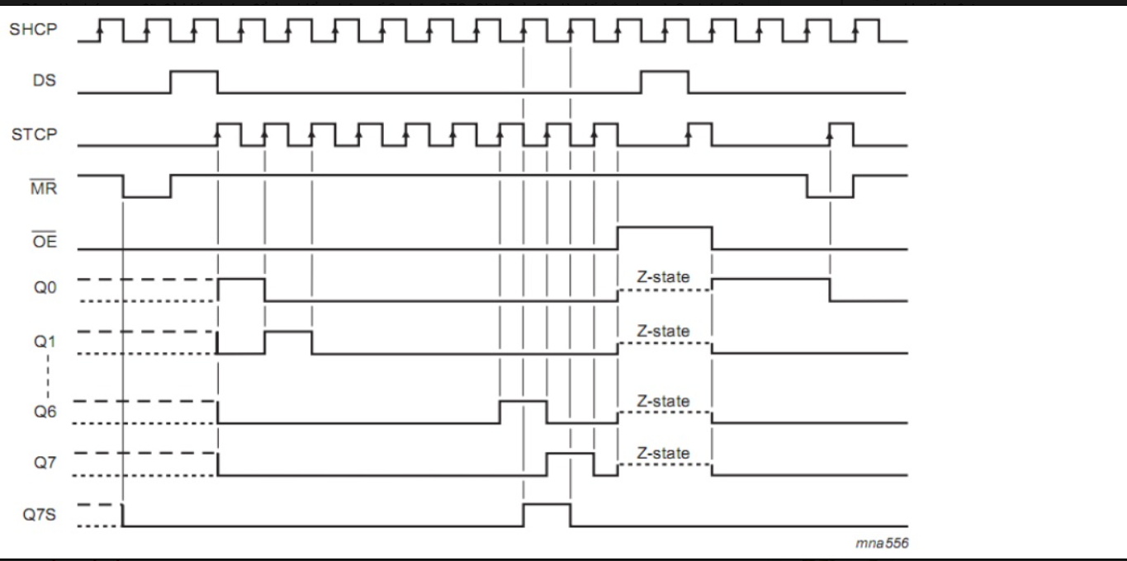

**Phần 3 Kết Luận**

Sau khi tìm hiểu em thấy mạch 74hc595 được ứng dụng rất nhiều trong các mạch trong đời sống trong đó các mạch điều khiển LED 7 đoạn, quét LED ma trận,..... để tiết kiệm số chân Vđk tối đa (chỉ dùng 3 chân).

Sau bốn năm đại học, đây là thời điểm quyết định thành quả học tập của các sinh viên. Và đề tài nghiên cứu cụ thể chính là bảng báo cáo cho thành quả học tập đó. Để hoàn thành tốt đề tài này, trước tiên, em xin chân thành cảm ơn các thầy cô và ban giám hiệu trường ĐH Điện Lực nói chung và các thầy cô trong khoa DTVT nói riêng đã tạo mọi điều kiện giúp đỡ chúng em trong quá trình học tập và nghiên cứu. Kế đến, em xin chân thành gửi lời cảm ơn đến thầy Trần Vũ Kiên , là giáo viên hướng dẫn và cũng là người đã nhiệt tình tạo điều kiện cho em trong suốt quá trình học tập và nghiên cứu. Tuy nhiên trong quá trình làm bài do kiến thức còn hạn hẹp nên không thể tránh khỏi việc báo cáo còn nhiều vấn đề. Tiểu luận còn có nhiều điểm không hợp lý, lủng củng. Vậy nên mong thầy và các bạn có thể chân thành góp ý để em có thể ngày càng hoàn thiện bản thân mình hơn.